（様式２）

2024年 月 日

現地説明会参加申込書

会社名
所在地
所属・役職
担当者氏名
電話番号
ファクス番号
メールアドレス
現地説明会参加者
※1企業5名までで
お願いします。
希望時間帯 | 4月16日 □午前 □午後 □ どちらでもよい  ※希望に沿えない場合があります
注１ 実施方針等は、各自でダウンロードし、現地見学会当日、御持参ください。

【 現地説明会 開催案内 】
日 時：4月16日（火）9時～17時
申込みのあった者に集合時間を指定し、個別に案内します
会 場：新潟大学五十嵐キャンパス
集合場所：別添のとおり
申し込み先：新潟大学 施設管理部施設管理課事業企画係 担当：渡辺
アドレス：kikaku@adm.niigata-u.ac.jp

別添：集合場所
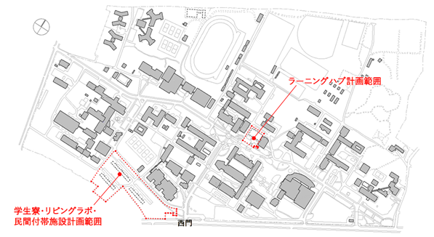
集合場所（正門）

